УДК 621.396.621

Разработка методов уменьшения влияния многолучевого распространения сигнала на аппаратуру ГНСС с применением нейронных сетей

М.Ю. Клименко¹
¹ЗАО НТЦ «Модуль», Россия, г. Москва, 4-я ул. 8 марта, д.3
*e-mail: m.klimenko@module.ru

Аннотация

В статье рассматривается метод уменьшения влияния эффекта многолучевого распространения сигнала на навигационную аппаратуру потребителей ГНСС, построенный на базе применения нейронных сетей. Приводится огибающая ошибки многолучёвости, полученная в результате теоретического моделирования.

Ключевые слова: ГЛОНАСС, ГНСС, СБИС К1888ВС018, GPS, многолучёвость

Development of the neural-network based multipath mitigation method for GNSS receivers

Klimenko M. Yu.¹
¹RC Module, Russia, Moscow, 3 Eighth March 4th Street
*e-mail: m.klimenko@module.ru

Abstract

This article describes the novel neural-network based multipath mitigation method. Theoretical pseudorange multipath error envelope for the case of infinite signal bandwidth is provided.

Keywords: GLONASS, GNSS, SoC BBP2, GPS, multipath

Введение

Навигационная аппаратура потребителей глобальных навигационных спутниковых систем (ГНСС) позволяет пользователям определять местоположение, скорость и текущее время путём обработки сигналов, излучаемых навигационными космическими аппаратами. На точность навигационно-временных решений оказывает влияние множество факторов, такие как:

- недостаточная точность эфемеридно-временной информации;
- тропосферная и ионосферная задержки сигнала;
- многолучевое распространение сигнала;
- ошибки навигационной аппаратуры потребителей.

Приведённые источники ошибок расположены по пути распространения сигнала от навигационного космического аппарата к приёмнику, каждый из пунктов рассмотрен более подробно в литературе [1] [2]. Подавляющее большинство ошибок может быть компенсировано с применением режима дифференциально-фазового режима позиционирования (real-time kinematic, RTK). В этом режиме осуществляется измерение базового вектора между двумя приёмниками: опорным (базовым), с известными координатами, и подвижным (ровером). Применение дифференциальных методов местоопределения позволяет исключить ошибки, общие для двух приёмников, что позволяет компенсировать недостаточную точность эфемерид и, на относительно малых базовых линиях, влияние тропосферы и ионосферы.

При исключении прочих ошибок наибольшее влияние на точность позиционирования начинают оказывать ошибки, вызванные многолучевым распространением сигнала. Этой теме посвящено значительное количество отечественных и зарубежных работ [1] [2] [3], однако, в связи с ограничениями большинства предложенных методов, до сих пор нет общепринятого решения.

В данной работе предлагается метод, основанный на применении нейронных сетей, осуществляющий оценку и компенсацию многолучевого распространения сигнала в приёмниках ГНСС. Описанный алгоритм обладает умеренной вычислительной сложностью и не требует специализированной аппаратуры, в связи с чем может быть использован в т.ч. и в существующих высокоточных навигационных приёмниках путём модификации встроенного программного обеспечения.

Описание явления многолучёвости

Явление многолучевого распространения сигнала заключается в приёме помимо сигнала «прямой видимости», т.е. распространяющегося вдоль воображаемой линии, соединяющей фазовые центры антенн спутника и приёмника, копий сигнала, отражённых от окружающих объектов. Простейшая иллюстрация этого явления приведена на рисунке 1, где сплошной линией показан «прямой» сигнал, пунктирной — отражённый от дома.

Рисунок 1 — Иллюстрация явления многолучевого распространения сигнала

Для данного случая может быть сформулирована математическая модель явления многолучевости:

$$s_{M}\left(t\right)= \sum_{i}{α_{i}s(t-τ_{i})e^{j2π(f_{i}\left(t-τ_{i}\right)+ φ_{i})}}$$

В рамках данной модели комбинационный сигнал, вызванный многолучевым распространением представляет собой сумму сигналов, представляющих собой копии сигнала прямой видимости с амплитудой α, задержкой τ_{i}, частотой f_{i} и фазой φ_{i}. На данном этапе предполагается, что «прямой» сигнал превышает отражённые по амплитуде, т.е. не рассматриваются случаи затенения.

Влияние многолучевого распространения сигнала

Наличие множества сигналов на входе блока корреляционной обработки приводит к искажению корреляционного пика и ошибкам в подсистеме слежения за фазой кодовой последовательности (система слежения за задержкой, ССЗ) и подсистеме слежения за фазой несущего колебания (система фазовой автоподстройки, ФАП). Упрощённый пример искажения корреляционного пика приведён на рисунке 2. Для данного примера относительный уровень отражённого сигнала выбран равным 0,5 от уровня исходного сигнала, задержка — 0,5 элемента псевдослучайной последовательности (чипа), сдвиг фазы между исходным и отражённым кодом — 22,5 градуса. Сплошной линией приведён исходный корреляционный пик, пунктирной — модуль корреляционного пика при наличии многолучёвости.
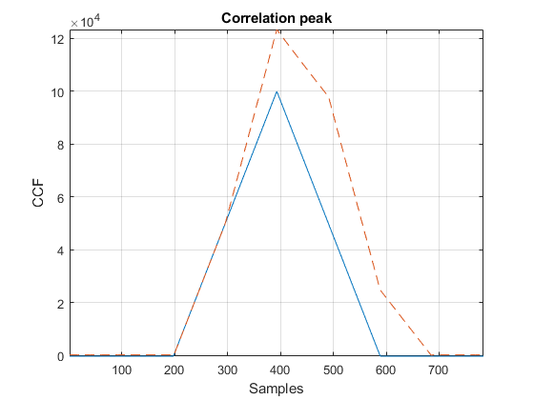
Рисунок 2 — Пример искажения корреляционного пика

Дополнительно следует отметить, что изображённые корреляционные пики получены при условии «бесконечной» полосы исходного сигнала. На практике на вход корреляционной обработки в приёмнике сигнал поступает после прохождения множества фильтров: начиная с фильтров, установленных в навигационных космических аппаратах и заканчивая множеством фильтров в антенне и аналоговых трактах приёмников.

В связи с искажением корреляционного пика, возникают ошибки в дискриминаторах петель слежения за задержкой (ССЗ) и фазовой автоподстройки (ФАП), приводящие к смещению формируемых оценок радионавигационных параметров, что, в свою очередь, приводит к характерным осцилляциям в координатах, изображённым на рисунке 3.

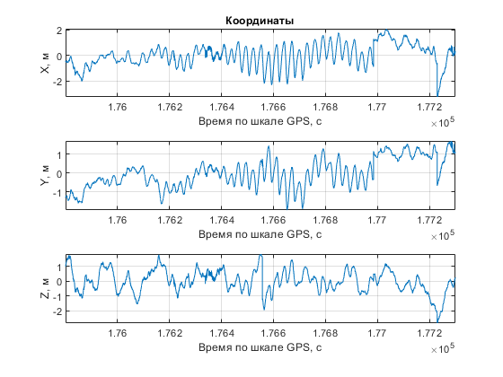
Рисунок 3 — Осцилляции, вызванные эффектом многолучёвости

Целью предлагаемого метода является обеспечение эффективности уменьшения ошибки многолучевого распространения сигнала, сравнимого с ведущими наработками в этой области, при сохранении разумной вычислительной сложности и возможности использования наиболее распространённых аппаратно-программных платформ.

Метод уменьшения влияния многолучевого распространения сигнала с применением нейронных сетей

Существующие на сегодняшний день передовые методы борьбы с многолучёвостью основаны на методе максимального правдоподобия и заключаются в разложении полученного корреляционного пика на составляющие прямого и переотражённых сигналов. Для решения этой задачи требуется значительное количество отводов по задержке в каждом спутниковом канале для корректной оценки корреляционного пика, либо применение множества каналов с разными настройками по длительности отводов. Это приводит к большим вычислительным затратам и необходимости реализации специализированной аппаратуры, что не позволяет рассматривать большинство передовых методов для применения в навигационной аппаратуре потребителей.

Предлагаемый алгоритм компенсации работает с комплексными корреляционными сигналами, соответствующими пяти отводам по задержке. В качестве целевой аппаратно-программной платформы выбрана СБИС К1888ВС018 [4] и трёхчастотных встраиваемый модуль ГНСС МС149.01 [5], разработанные в ЗАО НТЦ «Модуль». С применением нейронной сети осуществляется оценка параметров множества отражённых сигналов с последующим формированием их реплик и компенсацией во входном сигнале. Схема алгоритма приведена на рисунке 4. В процессе работы алгоритма осуществляется предварительная обработка корреляционных отсчётов в виде коррекции фазы и нормализации по уровню, после чего корреляционные суммы поступают на вход нейронной сети для оценки параметров двух отражённых сигналов: относительной амплитуды, фазы и задержки. По полученным данным осуществляется компенсация корреляционных пиков отражённых сигналов с последующей передачей управления в традиционные петли слежения.

Рисунок 4 — Схема алгоритма

Для проведённого моделирования с «бесконечной» полосой сигнала достаточным оказалось применение персептрона с одним скрытым слоем. В настоящее время осуществляются исследования выбора необходимой топологии и глубины нейронной сети при работе с сигналами, имеющими ограниченную полосу и значительно искажёнными аналоговыми трактами навигационных приёмников, которые включают в себя множество фильтров и каскадов усиления.

Огибающая ошибки многолучёвости, как результат работы алгоритма приведена на рисунке 5. Огибающая получена при моделировании идеальных условий с бесконечной полосой сигнала, не приводящей к искажениям корреляционного пика, при наличии одного зеркально отражённого сигнала. При этих условиях максимальная ошибка многолучёвости составляет 1.137 метра против более чем 75 для традиционного трёхточечного дискриминатора. Следует отметить, что после компенсации многолучевых компонент в корреляционном пике, корреляционные суммы поступают в традиционные петли слежения за сигналом. В частности, в качестве дискриминатора схемы слежения за задержкой применяется хорошо известный дискриминатор с малым расстоянием между отводами, что позволяет добиться низкой шумовой ошибки при реализации слежения.

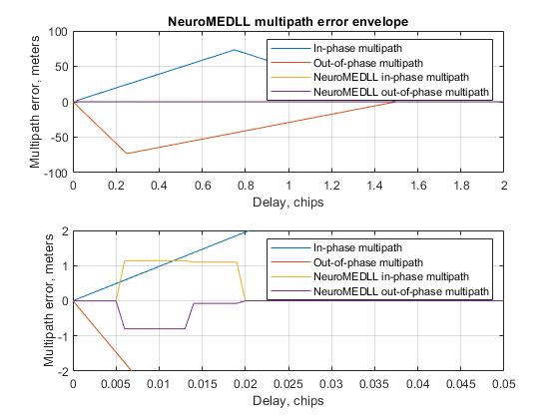
Рисунок 5 — Огибающая ошибки многолучёвости

Заключение

В статье рассмотрен метод уменьшения влияния ошибки многолучевого распространения сигнала, построенный с применением нейронных сетей и традиционного дискриминатора петли слежения за задержкой кодовой последовательности. Произведено моделирование при условии «бесконечной» полосы входного сигнала, получена огибающая ошибки многолучёвости как потенциальная характеристика точности разрабатываемого алгоритма.

Список литературы

- L. Garin, F. van Diggelen, J. Rousseau: Strobe and edge correlator multipath mitigation for code, Proc. ION GPS 1996, Kansas City (ION, Virginia 1996) pp. 657–664
- G. McGraw, M. Braasch: GNSS multipath mitigation using gated and high resolution correlator concepts, Proc. ION NTM 1999, Santa Diego (ION, Virginia 1999) pp. 333–342
- M. Zhodzishsky, V. Veitsel, J. Ashjaee: Methods and apparatuses for reducing multipath errors in the demodulation of pseudo-random coded signals, MUS Patent US6493378 2002-12-10
- С. В. Ландышев, М. Ю. Клименко, Принципы построения многочастотного приёмника ГНСС на базе СБИС К1888ВС018 // НАНОИНДУСТРИЯ, №S (82) 64-68
- М. Ю. Клименко, Встраиваемый модуль высокоточного спутникового трехчастотного навигационного приёмника МС149.01 // НАНОИНДУСТРИЯ, №S89 29-31

